6807b 1 Vad säger du när du....

talar om att du mår bra?
talar om att du mår så där?
lämnar fram någonting
tackar?
säger hej då?
svarar rakt fram?
svarar tredje gatan till vänster?
beställer två kaffe och en sandwich med skinka?
frågar vad det du just beställt kostar?
ber om notan?
frågar hur någon mår?
frågar var Eiffeltornet finns?
svarar andra gatan till höger?
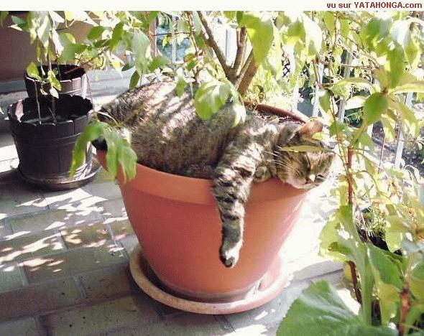
1 Översätt till franska:

Har de passen?
Det finns en hiss där borta till höger.
Det finns ett kafé bakom banken.
Det finns ett rum med dusch på tredje våningen.
Finns det en bank i närheten?
Hon har nyckeln.
Tunnelbanan är där borta till vänster.
Var är tunnelbanan?
Vi har ett rum för två personer.
Är det i närheten?

2 Vad säger…

1 | du när du talar om att du har ont i fötterna?
2 | du när du talar om att du väntar på en kompis?
4 | du när du frågar expediten om affären är öppen på måndagar?
5 | expediten när hon ber dig betala i kassan?

3 Översätt till franska:

1 | Idag har jag varit hos frisören.
2 | Kusinerna tar metron för att åka till Belleville.
3 | Jag har varit i Toulouse en gång för tio år sedan.
4 | Känner ni inte till södra Frankrike? Nej, inte alls.
5 | Har du biljetterna? Ja, jag har dem.

4 Skriv presensformer av verbet :

 | lire | Qu’est-ce que vous
 | pouvoir | Nicolas et Liliane |  | acheter un apprtement à Nice.
 | pouvoir | Tu |  | aller chez ton oncle aujourd’hui.
 | dire | Marie et son cousin |  | bonjour à leur oncle
 | venir | José |  | d’Espagne
 | venir | Lise et Hans |  | du Danemark.
 | aller | Je |  | en France.
 | mettre | Les étudiants |  | leurs livres sur la table.
 | avoir | Tu |  | mal à la tête?
 | faire | Nous |  | parfois une promenade
 | partir | Mon fils |  | pour Menton.
 | partir | Mon mari, mes deux filles et moi |  | pour Paris.
 | dire | Le coiffeur |  | qu’il préfère les cheveux longs
 | mettre | L’homme qui se |  | sur le banc est vieux.
 | être | Oui, et je |  | très fatigué.
 | aller | Où |  | -tu cet été?
 | lire | Je |  | un livre de Maupasasant
 | prendre | Jacques |  | un taxi.

5 Vad säger du….

1 | när du frågar din kusin vad hennes bror gör?
2 | när du talar om att någonting inte fungerar?
3 | när du är mycket hungrig?
4 | när du ber om mineralvatten utan kolsyra?
5 | till kyparen när du hittat ett fel i notan?


